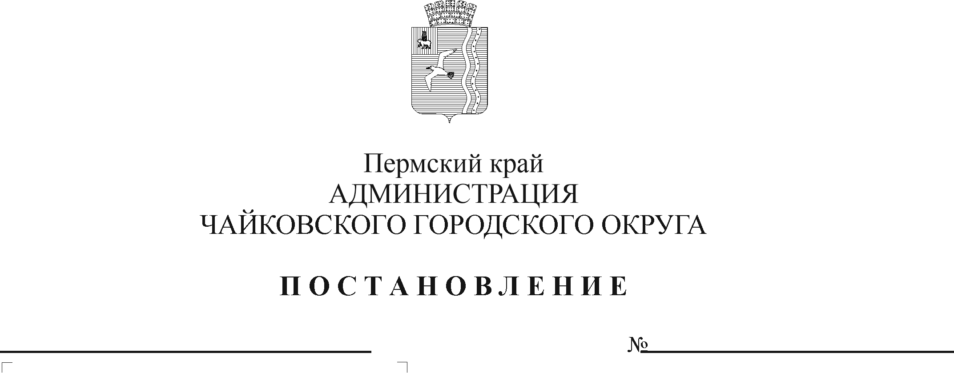
Об установлении расходного обязательства Чайковского городского округа на обеспечение условий для развития физической культуры и массового спорта и об утверждении Порядка предоставления и расходования средств

В соответствии со статьей 78.1 Бюджетного кодекса Российской Федерации, постановлением Правительства Российской Федерации от 22 февраля 2020 г. № 203 «Об общих требованиях к нормативным правовым актам и муниципальным правовым актам, устанавливающим порядок определения объема и условия предоставления бюджетным и автономным учреждениям субсидий на иные цели», постановлением Правительства Пермского края от 14 марта 2018 г. № 107-п « Об утверждении Порядка предоставления иных межбюджетных трансфертов из бюджета Пермского края бюджетам городских округов и муниципальных районов (округов) Пермского края на обеспечение условий для развития физической культуры и массового спорта», постановлением администрации города Чайковского от 16 января 2019 г. № 7/1 «Об утверждении муниципальной программы «Развитие физической культуры, спорта и формирование здорового образа жизни в Чайковском городском округе», Уставом Чайковского городского округа
ПОСТАНОВЛЯЮ:
- Включить в реестр расходных обязательств Чайковского городского округа на неограниченный срок расходы на обеспечение условий для развития физической культуры и массового спорта за счет и в пределах средств иных межбюджетных трансфертов, передаваемых из бюджета Пермского края бюджету Чайковского городского округа.
- Определить главным распорядителем бюджетных средств, указанных в пункте 1 постановления, Управление образования администрации Чайковского городского округа.
3. Утвердить прилагаемый Порядок предоставления и расходования средств на обеспечение условий для развития физической культуры и массового спорта.
4. Признать утратившим силу постановление администрации Чайковского городского округа от 21 июня 2019 г. № 1154 «Об утверждении Порядка предоставления и расходования субсидий на обеспечение условий для развития физической культуры и массового спорта».
5. Опубликовать постановление в газете «Огни Камы» и разместить на официальном сайте администрации Чайковского городского округа.
6. Постановление вступает в силу после его официального опубликования.
7. Контроль за исполнением постановления возложить на заместителя главы администрации Чайковского городского округа по социальным вопросам.

Глава городского округа –
глава администрации
Чайковского городского округа Ю.Г.Востриков

УТВЕРЖДЕН
постановлением администрации
Чайковского городского округа
от _____________ № ____
ПОРЯДОК
предоставления и расходования средств на обеспечение условий для развития физической культуры и массового спорта

1. Общие положения

1.1. Настоящий Порядок определяет цели, условия и порядок предоставления и расходования средств на обеспечение условий для развития физической культуры и массового спорта в рамках подпрограммы «Развитие физической культуры и массового спорта» муниципальной программы «Развитие физической культуры, спорта и формирование здорового образа жизни в Чайковском городском округе», утвержденной постановлением администрации города Чайковского от 16 января 2019 г. № 7/1 (далее – Порядок).
1.2. Средства предоставляются в целях:
- обеспечения условий для развития физической культуры и массового спорта, включающих комплекс систематически проводимых занятий физической культурой и массовым спортом (не менее 2 раз в неделю) с суммарной минимальной двигательной активностью в рамках занятий физической культурой и массовым спортом в неделю (не менее 2 часов) и минимальным количеством человек, систематически занимающихся в неделю в одной организации в течение года (162 человека). Срок проведения занятий физической культурой и массовым спортом - 11 месяцев в течение календарного года;
- обеспечения спортивным оборудованием и инвентарем.

1.3. Средства предоставляются в пределах бюджетных ассигнований, предусмотренных в сводной бюджетной росписи бюджета Чайковского городского округа на соответствующий финансовый год и плановый период, и лимитов бюджетных обязательств, доведенных Управлению образования администрации Чайковского городского округа (далее – Управление образования) в установленном порядке, на цели, предусмотренные пунктом 1.2 настоящего Порядка.
1.4. Средства на обеспечение условий для развития физической культуры и массового спорта предоставляются в виде субсидии на иные цели (далее – субсидия) муниципальным общеобразовательным учреждениям (далее - учреждения), в отношении которых Управление образования осуществляет функции и полномочия учредителя (далее – учредитель).

2. Условия и порядок предоставления субсидии

2.1. Для получения субсидии в текущем финансовом году учреждение представляет учредителю:
пояснительную записку, содержащую обоснование необходимости предоставления бюджетных средств;
информацию о планируемом к приобретению имуществе.
2.2. Учредитель рассматривает и проверяет документы на полноту их представления в соответствии с пунктом 2.1 настоящего Порядка в течение 3 рабочих дней с даты их представления.
  - Требования, которым должно соответствовать учреждение на дату подачи документов, указанных в пункте 2.1 настоящего Порядка:
отсутствие неисполненной обязанности по уплате налогов, сборов, страховых взносов, пеней, штрафов, процентов, подлежащих уплате в соответствии с законодательством Российской Федерации о налогах и сборах;
отсутствие просроченной задолженности по возврату в бюджет Чайковского городского округа субсидий, бюджетных инвестиций, предоставленных в том числе в соответствии с иными правовыми актами, и иной просроченной задолженности перед бюджетом Чайковского городского округа.
  - Основания для отказа учреждению в предоставлении субсидии:
несоответствие представленных учреждением документов требованиям, определенным в соответствии с пунктом 2.1 настоящего Порядка, или непредставление (представление не в полном объеме) указанных документов;
недостоверность информации, содержащейся в документах, представленных учреждением в соответствии с пунктом 2.1 настоящего Порядка.
  - Субсидия предоставляется на основании Соглашения о предоставлении из бюджета Чайковского городского округа муниципальному бюджетному (автономному) учреждению субсидии на иные цели (далее – Соглашение), заключенного между учредителем и учреждением в соответствии с типовой формой, утвержденной приказом Управления финансов и экономического развития администрации Чайковского городского округа от 10 января 2019 г. № 23.
2.6. Субсидия предоставляется на отдельный лицевой счет, открытый в Управлении финансов администрации Чайковского городского округа (далее – Управление финансов), в сроки, установленные Соглашением.
  - Условиями заключения Соглашения являются:
соответствие учреждения требованиям, установленным пунктом 2.3 настоящего Порядка;
включение учреждения в приказ Министерства физической культуры и спорта Пермского края, устанавливающий распределение иных межбюджетных трансфертов из бюджета Пермского края бюджетам муниципальных образований Пермского края на обеспечение условий для развития физической культуры и массового спорта.
наличие соглашения о предоставлении иных межбюджетных трансфертов, заключенного между Министерством физической культуры и спорта Пермского края и администрацией Чайковского городского округа.
  - В случаях, установленных Соглашением, заключаются дополнительные соглашения к указанному Соглашению, предусматривающие внесение в него изменений или его расторжение, в соответствии с типовой формой.
  - Объем субсидии учреждению в год определяется исходя из предельной стоимости занятий в месяц в размере 29062,80 рубля в течение 11 месяцев и стоимости оборудования и спортивного инвентаря в размере 40863,30 рубля.
  - Субсидия перечисляется учреждению в сроки и в суммах, установленных Соглашением.
2.11. Субсидия расходуется учреждением на оплату труда и начисления на выплаты по оплате труда тренерского состава, вспомогательного персонала (уборщица, администратор), в том числе на оказание услуг по инструкторской, тренерско-преподавательской, тренерской, административной и клининговой деятельности, на обеспечение оборудованием и спортивным инвентарем.
2.12. Перечень оборудования и спортивного инвентаря определяется в соответствии с Табелем оснащения спортивных сооружений массового пользования спортивным оборудованием и инвентарем, утвержденным приказом Государственного комитета Российской Федерации по физической культуре и спорту от 26 мая 2003 г. № 345.
2.13. Учреждение осуществляет учет посещаемости занятий гражданами всех категорий в табеле.

2.14. Субсидия расходуется учреждением в соответствии с целевым назначением и не может быть направлена на другие цели.
2.15. Результатом предоставления субсидии являются показатели:
посещение занятий физической культурой и массовым спортом в организации;
количество приобретенного спортивного оборудования и инвентаря, единиц.

3. Требования к отчетности

3.1. Учреждения предоставляют Управлению образования отчетность в сроки и по форме, установленные Соглашением.
3.2. Контроль за своевременностью представления отчетов и достоверностью отчетных данных возлагается на руководителей учреждений.

4. Порядок осуществления контроля за соблюдением целей,
условий и порядка предоставления субсидий на иные цели
и ответственность за их несоблюдение

4.1. Учреждения несут ответственность за целевое использование субсидии, соблюдение условий, установленных при предоставлении субсидии, полноту, качество, достоверность и своевременность предоставления отчетности и документов.
  - Неиспользованные в текущем финансовом году остатки субсидии подлежат возврату в бюджет Чайковского городского округа в порядке, утвержденном Управлением финансов.
4.3. Контроль за целевым использованием субсидии, соблюдением требований и условий их предоставления, установленных настоящим Порядком и (или) Соглашением, осуществляют Управление образования, Управление финансов, Контрольно-счетная палата Чайковского городского округа.
4.4. В случае несоблюдения учреждениями целей и условий, установленных при предоставлении субсидии, недостижения показателей результативности, выявленных по результатам проверок, проведенных Управлением образования и уполномоченным органом муниципального финансового контроля, субсидия подлежит возврату в бюджет Чайковского городского округа в следующие сроки:
на основании требования Управления образования - в течение 30 календарных дней со дня получения учреждениями соответствующего требования;
на основании представления и (или) предписания уполномоченного органа муниципального финансового контроля - в срок, установленный в соответствии с бюджетным законодательством Российской Федерации.
В случае невыполнения учреждениями требований о возврате субсидий на иные цели Управление образования обеспечивает взыскание субсидии в судебном порядке в соответствии с действующим законодательством.

